# **Задание 1**

1. Создайте пользователя student1 с оболочкой bash, входящего в группу student1.
2. Создайте пользователя student2, входящего в группу student2.

*Приведите своё решение в виде снимков экрана.*

# **Решение 1**

sudo useradd student1 -U -s /bin/bash

sudo useradd student2 -U

Скриншот:

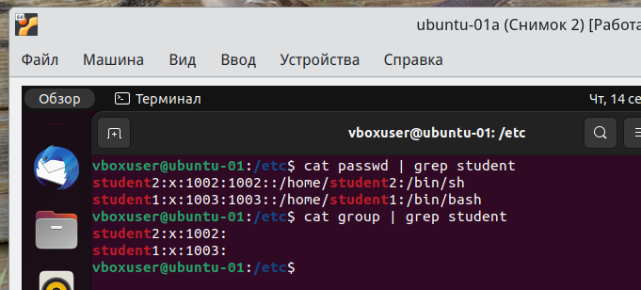

# **Задание 2**

### Создайте в общем каталоге (например, /tmp) директорию и назначьте для неё полный доступ со стороны группы student2 и доступ на чтение всем остальным.

### *Приведите своё решение в виде снимков экрана.*

# **Решение 2**

### mkdir zdir

### sudo chgrp student1 zdir/

скриншот:

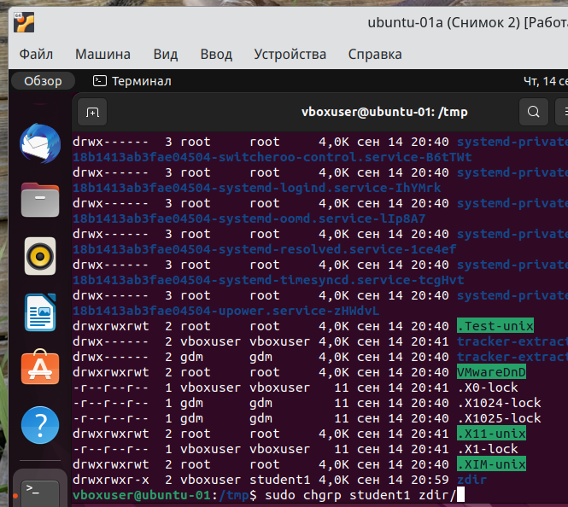

# **Задание 3**

Какой режим доступа установлен для файлов /etc/passwd и /etc/shadow?

Объясните, зачем понадобилось именно два файла.

*Приведите ответ в свободной форме.*

# **Решение 3**

Файлы имеют доступ на чтение и изменение для владельца root, остальным доступ только чтение. Два файла, думаю, для удобства, чтобы было проще ориентироваться. Скриншот:

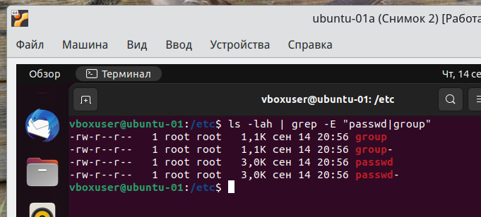

# **Задание 4**

Удалите группу student2, а пользователя student2 добавьте в группу student1.

*Приведите своё решение в виде снимков экрана.*

# **Решение 4**

sudo usermod -g student1 student2

sudo groupdel student2

Скриншот:

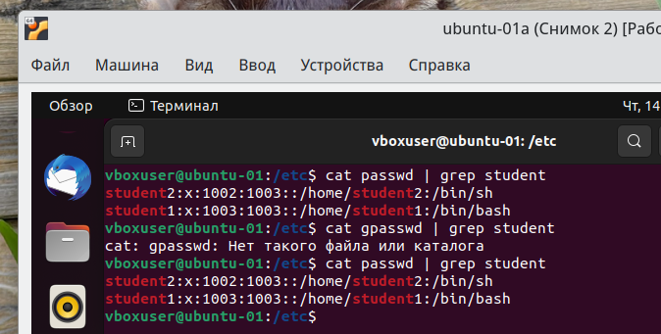

# **Задание 5**

Напишите своими словами, как происходит сложение и вычитание прав доступа к файлам и папкам.

*Приведите ответ в свободной форме.*

# **Решение 5**

В каждой триаде есть 3 значения прав - чтение, запись, выполнение, значение может быть присвоено или нет. Если присвоено, то считается для чтения 4, для записи 2, и для выполнения 1. В случае не присвоенного значения будет 0. Числа в каждой триаде складываются, образуя итоговое число для обозначения прав. Первая триада отвечает за права владельца файла, вторая за права группы, третья - права всех остальных пользователей. Например, в случае, если права на файл:

rwxr-xr– ; 4+2+1, 4+0+1, 4+0+0 получается 754

# **Задание 6\***

Создайте в общем каталоге (например, /tmp) директорию и назначьте для неё полный доступ для всех, кроме группы student1. Группа student1 не должна иметь доступа к содержимому этого каталога.

*Приведите своё решение в виде снимков экрана.*

# **Решение 6\***

Предлагается сделать так:

sudo chown student1 zdir

sudo chmod g-rwx

sudo chmod o+rwx

Скриншот:

